5. Der ideale Geburtstag : Ein Tag mit Freunden und Familie!

a) Lies den Artikel aus einem Jugendmagazin. Wie feiern Jugendliche Geburtstag?
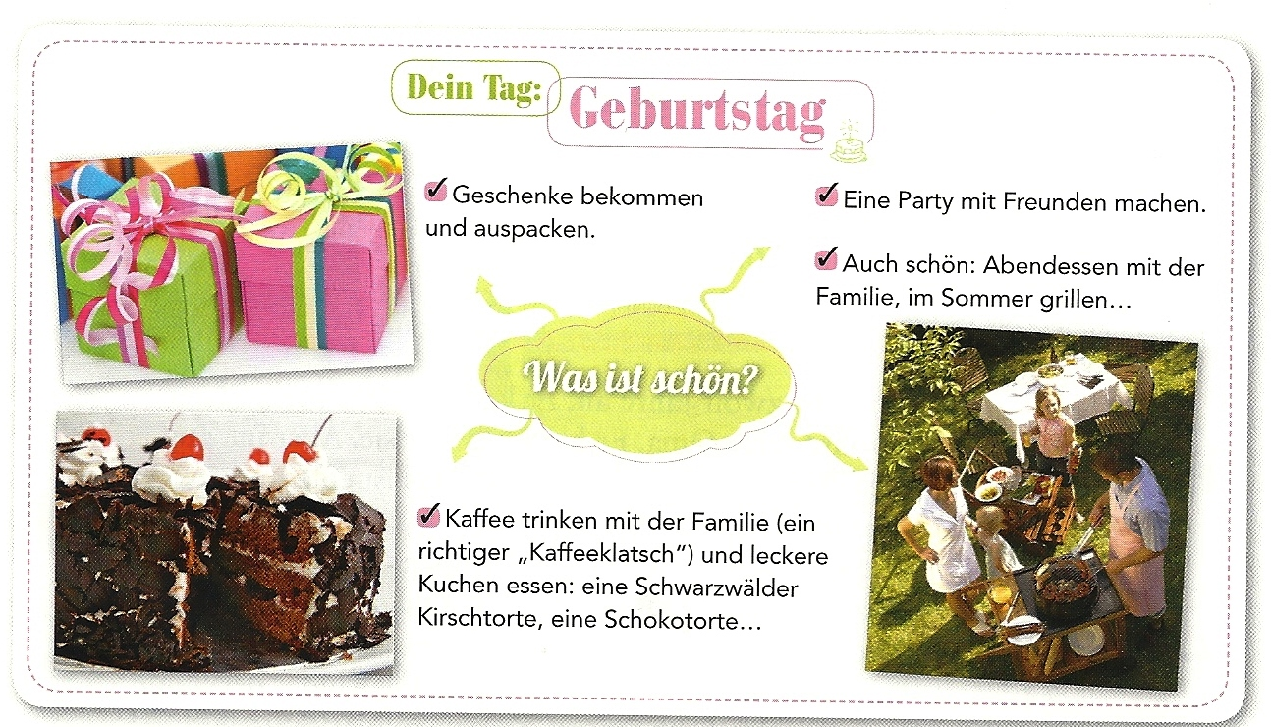

b) Lies Noemis Text über ihren Geburtstag. Welche Details erfährst du?

„Bei uns gibt es am Geburtstag mit der Familie am Nachmittag immer eine Kaffeeklatsch. Da kommt die ganze Familie: Oma, Opa, Tante, Onkel… Wir trinken Kaffee (die Kinder Kakao) und essen Kuchen. Eine deutsche Spezialität, besonders im Schwarzwald, ist die Schwarzwälder Kirschtorte. Die mag ich sehr gern. Und abends grillen wir, oder meine Mutter kocht halt etwas. Dann gibt es noch den Kindergeburtstag. Den feiere ich mit meinen Freunden.“

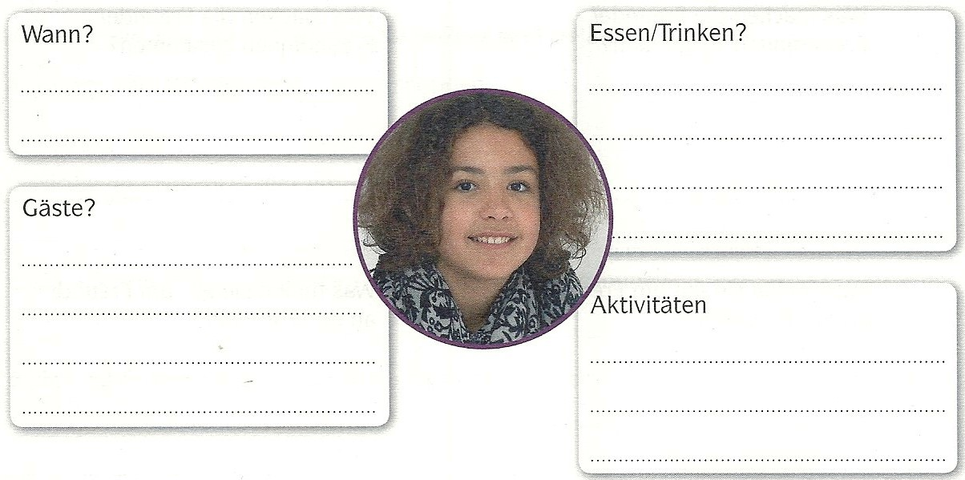

c) Sieh dir jetzt das Video von Sofian an. Was macht er an seinem Geburtstag?

Vergleiche mit Noemi: Was ist gleich? Was ist anders?

d) Ein idealer Geburtstag : Lückentext
Un mot sur sept a disparu! Complète le texte à partir des éléments proposés dans la liste.

aus / frühstücke / Garten / Großeltern /
ich / Kuchen / meinen / Onkel / zusammen

So sieht mein idealer Geburtstag aus: _______________ stehe um 10 Uhr auf
und _______________ im Bett: Kakao und Croissants. Meine _______________ kommen zu Mittag und wir essen _______________. Ich bekomme viele Geschenke, packe sie _______________ und spiele. Nachmittags kommen meine Cousins, ______________ und Tanten und wir essen gemeinsam______________.
Dann mache ich eine Party mit ________________ Freunden: Wir spielen und tanzen im ________________. Das finde ich toll!

Übung 15 : Des intrus se sont glissés dans les listes de mots ci-dessous. Barre-les.
a. Marmorkuchen – Kirschtorte – Apfelsaft – Schokotorte
b. feiern – lernen – singen – spielen
c. Mutter – Tante – Oma – Freund – Opa
d. Gäste – Geschenke – Party – Probleme

Übung 16 : Une idée par jour ! En t’aidant du vocabulaire que tu as appris, imagine un programme d’activités à proposer à un/e ami/e pour fêter ton anniversaire pendant une semaine :

a. Am Montag : ………………………………………………………………………….
b. Am Dienstag : ………………………………………………………………………….
c. Am M………………… : ………………………………………………………………………….
d. Am ……………………… : ………………………………………………………………………….
e. Am ……………………… : ………………………………………………………………………….
f. ……………………………… : ……………………………………………………………………….
g. …………………………… : ………………………………………………………………………

